**东 南 大 学 考 试 卷**（A 卷）

学号 姓名

密

封

线

|  |  |  |  |  |  |  |  |  |  |
| --- | --- | --- | --- | --- | --- | --- | --- | --- | --- |
| 课程名称 | 算法设计与分析 | | 考试学期 | | 2021-2022-1 | | 得分 |  | |
| 适用专业 | 计算机、软件 | 考试形式 | | 闭卷 | | 考试时间长度 | | | 120分钟 |
|  | | | | | | | | | |

|  |  |  |  |  |  |  |  |  |
| --- | --- | --- | --- | --- | --- | --- | --- | --- |
| **题目** | **一** | **二** | **三** | **四** | **五** | **六** | **七** | **总分** |
| **得分**  **自 觉 遵 守 考 场 纪 律 如 考 试 作 弊 此 答 卷 无 效** |  |  |  |  |  |  |  |  |

1. （14分）给定一个数组 $A[0,1,…,n−1]$，请设计算法计算这个数组逆序差的最大值，即求 $\max_{i≤j}{\{A[ji]−A[ij]\}}$， $A[i]≥A[j]$， $0≤i<j<n$。写出算法思路与过程、分析时间复杂度。
2. （14分）给定 $K$ 个有序数组 $A_{k}[0,1,…,n_{k}−1]$， $1≤k≤K$，请设计方法将这 $K$ 个数组元素有序输出。写出算法思路与过程、分析时间复杂度。
3. （15分）给定一棵二叉搜索树，请设计算法找到树中与关键字 $x$ 的差的绝对值最小的节点。二叉搜索树中任一中间结点的关键字都比左孩子大，且比右孩子小。写出算法思路与过程、分析时间复杂度。
4. （15分）有一个天然气输气管道网络 $G=\left(V,E\right)$， $G$ 为一个有向无环图。其中， $e∈E$ 为有向边表示管道； $v∈V$ 为顶点表示管道的接口。 $G$ 中有一个起点 $s∈V$ 和一个终点 $t∈V$，从 $s$ 到 $t$ 有多条路径可达。假设道路 $e_{i}$ 发生安全事故的概率为 $p_{i}$。请设计算法，求出从 $s$ 到 $t$ 最安全的传输路径。（假设路径 $p$ 由管道 $e_{1},e_{2},⋯,e_{k}$ 组成，则传输安全性为 $Π_{i=i}^{k}\left(1−p_{i}\right)$）。请写出算法思路与过程、分析时间复杂度。



1. （15分）某单位要在仓库里选择存放化学品的房间 $\{r_{1},r_{2},⋯,r_{n}\}$。如下图所示，这些房间首尾相连围成一个圈，且有些房间已经堆满杂物，不能再放化学品。考虑到安全性，这些化学品不能同时存放在两个相邻的房间（但杂物和化学品可以），不然会发生危险。假设房间 $i$ 的空间容量为 $c_{i}$，请计算在保证安全的情况下，最多能存放多少化学品？请写出算法思路与过程、分析时间复杂度。



1. （15分）在一条笔直的道路上有许多关键点需要进行监测。摄像头布置在道路上方可以监测到一个半径为 $r$ 角度为90度的扇形区域。给定 $N$ 个监测点 $\{p_{1},p_{2},⋯,p_{n}\}$，假定摄像头布置的高度均为 $h$（$h<r$），问至少需要布置多少个摄像头才能对所有的监测点进行监测。如下图所示，布置两个摄像头就可以监测直线上的3个监测点。请写出算法思路与过程、分析时间复杂度。

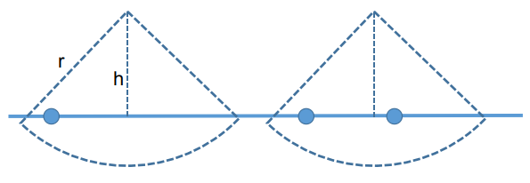



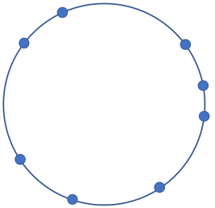

1. （12分）给定n*m的矩阵格子，每个格子要么养了羊，要么种有庄稼，要么是空地。羊可以上下左右移动去吃庄稼。如何在格子的边界上修建最少的围栏，阻挡羊使得庄稼不被吃掉。一个格子有四个边界可以修建4个围栏，假定整个矩阵的四周边界已经修建好围栏。请设计算法求最少需要修建的围栏数。写出算法思路与过程、分析时间复杂度。

$n$ $W=\{w_{1},w_{2},⋯,w_{n}\}$ $m$ $U=\{u_{1},u_{2},⋯,u_{m}\}$ $u_{i}$ $t_{i}$ $t_{i}$ $w_{i}$ $S_{i}⊆U$ $\sum_{i=1}^{m}{u_{i}t_{i}}$ $w_{1},w_{2},w_{3}$